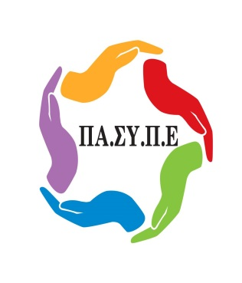
ΠΑΝΕΛΛΗΝΙΟΣ ΣΥΛΛΟΓΟΣ ΠΡΟΣΩΠΙΚΟΥ
EUROBANK – ERGASIAS
ΣΥΝΔΙΚΑΛΙΣΤΙΚΟ ΣΩΜΑΤΕΙΟ - ΕΔΡΑ: ΑΘΗΝΑ
ΜΕΛΟΣ: Ο.Τ.Ο.Ε./Ε.Κ.Α.
ΑΡΙΘ. ΠΡΩΤΟΔ. ΑΘΗΝΑΣ: 1267/1976
Τροποποίηση 447/2014
Παναγή Τσαλδάρη (Πειραιώς) 9-11, TK 105 52, Αθήνα
Τηλ. 211 – 4112829, 210 - 3390581, 210 - 3390582, Fax. 210 - 3390641
http://www.pansype.gr e-mail: info@pansype.gr

Αίτηση Συμμετοχής
«ΠΟΛΙΤΙΣΤΙΚΗ ΕΚΔΡΟΜΗ 2024 Black & White Boho Resort»

ONOMA ΜΕΛΟΥΣ (ΠΑΣΥΠΕ): ………………………………………………………………………
ΜΟΝΑΔΑ / ΚΑΤΑΣΤΗΜΑ: ……………………………………………………………………………
ΚΙΝ. ΤΗΛ.: ……………………………
ΣΤΑΘΕΡΟ ΤΗΛ ΕΡΓΑΣΙΑΣ (ΟΛΟΚΛΗΡΟ ΤΟΝ ΑΡΙΘΜΟ , ΟΧΙ ip): …………………………………..
ΟΝ/ΜΟ ΣΥΝΟΔΟΥ: .…………………………………………………………………………………...
ΟΝΟΜΑ ΤΕΚΝOY ΗΛΙΚΙΑ
- ……………………………….. …………………………..
- ……………………………….. ……………………………
- ………………………………... ……………………………
- ………………………………… …………………………….

ΠΑΡΟΧΕΣ: Παρκοκρέβατο

Οι αιτήσεις συμμετοχής θα πρέπει να αποσταλούν στο email: ekdromi.pasype.2024@gmail.com το αργότερο έως τις 22 Απριλίου 2024.

